La naissance du Karaté Shito-Ryu
糸東
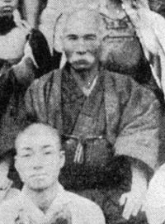
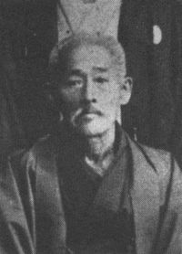

Anko Itosu
(糸洲安恒)
(1830-1915) Kanryō Higaonna
(寛量 東恩納)
(1853-1915)
Mabuni commence à travailler comme enseignant vacataire à l'école primaire de Naha. C'est à cette époque qu'il se lie d'amitié avec Chôjun Miyagi

qui le présente à son Maître Kanryo Higaonna

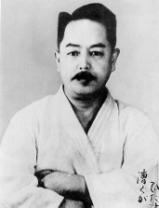
Bien qu'Itosu et Higashionna (s’écrivant aussi Higaonna) enseignaient tous deux un style « dur-souple » de l’okinawa-te, leurs méthodes étaient assez différentes : l'enseignement d'Itosu incluait des techniques directes et puissantes comme celles démontrées dans les katas naifanchi et bassai ; celui de Higaonna, quant à lui, s'articulait particulièrement autour du déplacement circulaire et de méthodes de combat plus rapprochées ainsi qu'on peut les découvrir dans les célèbres katas seipai et kururunfa. À ce jour, le karaté shitō-ryū se focalise toujours à la fois sur les techniques souples et dures.
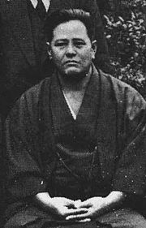

Kenwa Mabuni
摩文仁賢和
(1889-1952)
Fondateur du Shito-Ryu

Mabuni choisit d’appeler son style shito-ryu en l’honneur de ses deux principaux maîtres : Anko Itosu et Kanryo Higaonna ; 糸東 « shitô » est en effet constitué des deux premiers kanjis (caractères (字) empruntés au système d’écriture de l’ethnie chinoise Han d’Itosu et de Higaonna. (Le premier caractère Kanzi dans "Itosu" sonne comme un "shi" et celui de "Higaonna" comme un "tô" et "ryu" veut dire école ou style). A partir de 1930, il enseigne dans son propre dojo à Osaka où il forme de nombreux maîtres dont ses deux fils, et publie de nombreux ouvrages.
Enfant, Kenwa est de santé fragile et cherche le moyen de devenir plus fort. A l’âge de 13 ans, il devient
l’élève de maître Itosu. Il persévère dans son entraînement sans manquer un seul jour. Après avoir terminé ses études au lycée, Kenwa Mabuni fait son service militaire et finit par entrer dans la police. Il quitte ensuite la police après une dizaine d’années de service qui lui ont permis d’apprendre le karaté-do à travers les différentes parties de l’île d’Okinawa. Finalement, il s’installe a Osaka au Japon vers 1929 et commence à enseigner son style lorsque Butokukai, qui était le responsable des arts martiaux au Japon commença à établir une liste de toutes les écoles de karaté. Maître Mabuni nomme son style « Hanko-Ryu » (moitié dur), mais il change ensuite ce nom pour « Shito-Ryu » en 1930 en l’honneur de ses deux grands maîtres Itosu et Higannoa. Ce style compte 49 katas, aucune autre école n’en comporte autant (il a gardé les katas du shuri et du naha-te).

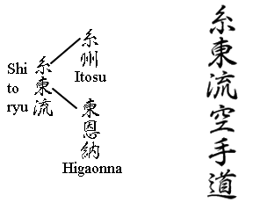

Ses principaux disciples sont :
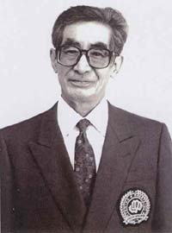
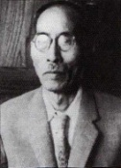
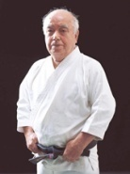
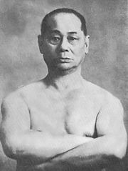
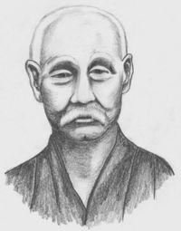
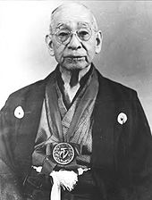

Juhatsu Kyoda Motobu Choki Chomo Hanashiro Choshin Chibana Kenei Mabuni Chojiro Tani
(1887-1968) (1870-1944) (1869-1945) (1885-1969) (1918-2015) (1921-1998)
Fonde le Shukokai
La descendance du Shito-Ryu :

Kenwa Mabuni
摩文仁賢和
(1889-1952)
Fondateur du Shito-Ryu

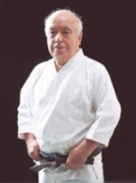
Choshin Chibana Chojiro Tani Kenei Mabuni
(1885-1969) (1921-1998) (1918)
10ème Dan 10ème Dan 10ème Dan
Fondateur du Shukokai
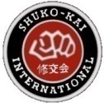

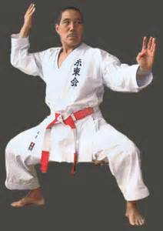
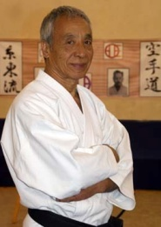
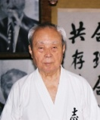
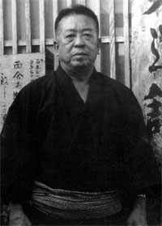
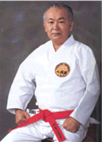

Yuchoku Higa Katsuya Miyahira Shuguro Nakazato Yasunari Ishimi Hidetoshi Nakahashi
(1910-1994) (1916-2010) (1919) (1943) (1944)
10ème Dan 10ème Dan 10ème Dan 9ème Dan 9ème Dan

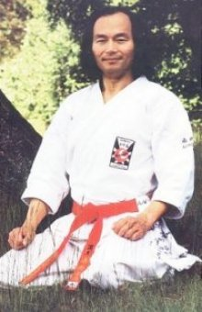
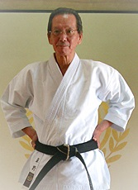
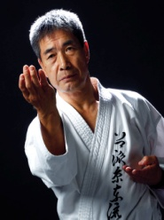
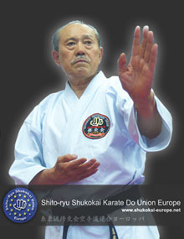

Haruyoshi Yamada Yoshinao Nambu Naoki Omi Kenji Kusano
(1938) (1943) (1943) (1942-2008)
10ème Dan 9ème Dan 8ème Dan 9ème Dan
Fonde le Sankukai
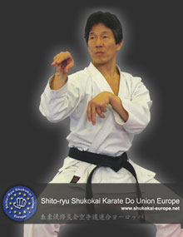
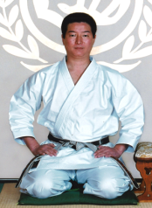
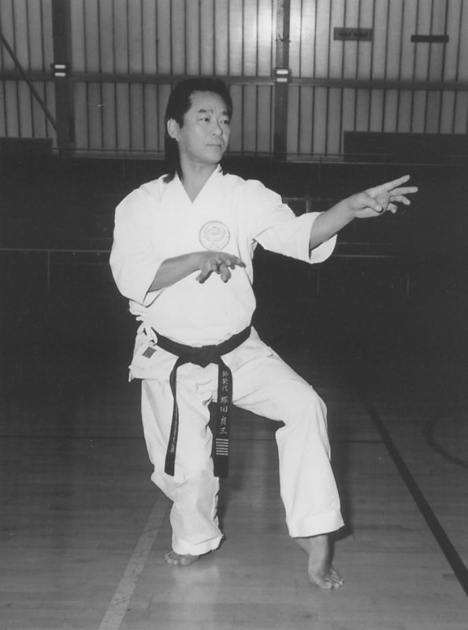

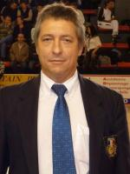
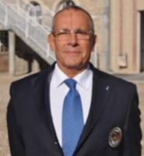

Tsutomu Kamohara Ryotzo Tsukada Masaru Kusano
(1950) (1948)
8ème Dan 8ème Dan
Jean Guy Tournafond James Hacquart
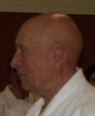
Jean Lubin 1er Dan 5ème Dan 4ème Dan
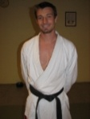
Jérémy Bunel 5ème Dan
Quelques experts Shito-ryu
Kenji Kusano commence le karaté vers 13 ans sous la coupole de Maître Tani. Il se fait remarquer tres vite. En 1963, il ouvre son propre dojo appelé Kenshikan. Il développe le shito-ryu avec son maître. En 1988, il est nommé successeur de maître Tany et a l’autorisation d’appeler sa méthode : Kusano Ha Shitoryu kai. C’est Kusano qui viendra souffler les bougies des 10 ans du CAPA Karaté de Pont-Audemer en 1987.

Yoshinao Nambu fut le premier maître à être invité en France en 1964 (par Henry Plée). C’est aussi le premier à participer à une compétition Europeenne : la coupe de France en 1966 à Cannes qu’il remporte. Il crée son propre style en 1970 : le Sankukai.

Tsutomu Kamohara découvre le karaté vers 14 ans.
Il commence le karaté Shukokaï avec Maître Tani. Il s’entraîna aussi avec Sensei Kenji Kusano. En quatrième année il fut nommé capitaine de l'équipe Kumité Shukokaï de l'université d'Osaka (avec Yoshinao Nanbu et Ryozo Tsukada). Lorsque Nambu s’installe en France, il décide de le rejoindre (1973) et suit ses cours (et ceux de son assistant Tsukada).
En 1974, il rencontre Yasuhiro Suzuki, alors directeur technique du Shukokaï pour l’Europe. Il suivra ses cours. En 1989, il rencontre Haruyoshi Yamada, Maître de la Shukokaï Union au Japon, il deviendra son élève.

Ryotzo Tsukada, vers 12 ans découvre le karaté avec Yamada. A l’université, il rencontre maître Tani. Il y rencontre Maître Nambu et intègre l’équipe universitaire (avec Yamada et Nambu). Après l’obtention de son diplôme universitaire il accepte l’invitation de Nambu à venir lui servir d’assistant en France en 1972. Le besoin d’approfondir ses connaissances le pousse à rechercher un autre maître et rencontre Kusano. Maître tsukada à effectué son premier stage au club de Bernay avec la participation du CAPA Pont-Audemer en 1978. J’ai rencontré Maître Tsukada (jérémy Bunel) pour la première fois en 1997.

Naoki Omi est né à Okayama, au Japon, en 1948. Il débute le karaté à l’Université Doshisha, à Kyoto, haut lieu de la pratique de cette discipline au Japon et deviendra capitaine de son équipe. C’est sous l’influence de maître Tani que son groupe aborde la pratique du shito-ryu. À la fin de son cycle universitaire, il est sollicité pour venir en Europe seconder maître Suzuki avec son camarade d’entraînement Tomiyama, lequel finira par suivre Suzuki en Belgique où celui-ci s’installe. Resté en France, Omi y est désormais considéré comme l’un des plus grands experts de shito-ryu en Europe. Membre du groupe Shukokai, puis de l’organisation internationale Kofukan, il se voit décerner le grade de 7e dan hanshi par Me Tani en 1997. Maître Omi vient donner un stage annuel au CAPA Karaté Pont-Audemer depuis 2002.

Idetoshi Nakahashi débute le karaté à Kobe. Il obtient son 6ème Dan en 1976 et arrive en France. En 1985, il est nommé directeur technique de l’union shito-ryu Europe. Il devient 7ème Dan en 1987. En 1995 il est nommé Kiyoshi 8ème Dan, diplômé de maître Kenei Mabuni, le descendant direct de Kenwa Mabuni (1889-1952) fondateur du shito-ryu. Il reçoit son 9ème Dan de la fédération française en 2008.
J’ai rencontré maître Nakahashi lors d’un stage à Rouen en 2005.

